|  |  |  |  |  |  |
| --- | --- | --- | --- | --- | --- |
| Министерство науки и высшего образования РФ | | | | | |
| Федеральное государственное автономное | | | | | |
| образовательное учреждение высшего образования | | | | | |
| **«СИБИРСКИЙ ФЕДЕРАЛЬНЫЙ УНИВЕРСИТЕТ»** | | | | | |
|  | | | | | |
| Институт космических и информационных технологий | | | | | |
| институт | | | | | |
| Программная инженерия | | | | | |
| кафедра | | | | | |
|  | | | | | |
|  | | | | | |
|  | | | | | |
|  | | | | | |
|  | | | | | |
|  | | | | | |
|  | | | | | |
|  | | | | | |
|  | | | | | |
|  | | | | | |
| **ОТЧЕТ О ПРАКТИЧЕСКОЙ РАБОТЕ** | | | | | |
| Конечные автоматы | | | | | |
| тема | | | | | |
|  | | | | | |
|  | | | | | |
|  | | | | | |
|  | | | | | |
|  | | | | | |
|  | | | | | |
|  | | | | | |
|  | | | | | |
|  | | | | | |
|  | | | | | |
|  | | | | | |
|  | | | | | |
|  | | | | | |
|  | | | | | |
|  | | | | | |
|  | | | | | |
| Преподаватель | |  |  |  | А. С. Кузнецов |
|  | |  | подпись, дата |  | инициалы, фамилия |
| Студент | КИ23-16/1б, 032322546 |  |  |  | Е. А. Гуртякин |
|  | номер группы, зачётной книжки |  | подпись, дата |  | инициалы, фамилия |
|  | | | | | |
|  | | | | | |
| Красноярск 2025 | | | | | |

# ВВЕДЕНИЕ

## Цель работы

Реализация и исследование детерминированных и недетерминированных конечных автоматов.

## Задачи

В рамках данной практической работы необходимо выполнить следующие задачи:

1. Ознакомиться со сведениями по теории конечных автоматов (см. лекционный материал ДКА и НКА);
2. Получить у преподавателя собственный вариант задания, в котором должны быть указаны цепочки или наборы цепочек символов для распознавания ДКА и НКА;
3. Используя изученные механизмы, разработать в системе JFLAP согласно постановке задачи детерминированный конечный автомат, а также произвести программную реализацию на языке программирования Java (по согласованию с преподавателем Python, Си, C++). В случае невозможности создания ДКА, это должно доказываться формально. В коде программы обязательно наличие сущностей и процедур, относящихся к табличному представлению автомата. Использование функций обработки строковых данных запрещено. Результат работы, выдаваемый программой на экран, внешне должен быть схож, а фактически эквивалентен результату, выдаваемому JFLAP на тех же тестовых цепочках;
4. Используя изученные механизмы, разработать в системе JFLAP недетерминированный конечный автомат, а также произвести программную реализацию на языке программирования Java (по согласованию с преподавателем Python, Си, C++). В случае невозможности создания НКА, это должно доказываться формально. В коде программы обязательно наличие сущностей и процедур, относящихся к табличному представлению автомата. Использование функций обработки строковых данных запрещено. Результат работы, выдаваемый программой на экран, внешне должен быть схож, а фактически эквивалентен результату, выдаваемому JFLAP на тех же тестовых цепочках;
5. Написать отчет и представить его к защите вместе с JFF-файлами и исходным кодом программ. Защита может проводиться в аудитории и дистанционно.

## Задание

Необходимо построить ДКА и НКА в системе JFLAP и произвести программную реализацию. В коде программы обязательно наличие сущностей и процедур, относящихся к табличному представлению автомата. Использование функций обработки строковых данных запрещено. Результат работы, выдаваемый программой на экран, внешне должен быть схож, а фактически эквивалентен результату, выдаваемому JFLAP на тех же тестовых цепочках.

В каждом варианте задания в части а) задается цепочка или набор цепочек для распознавания ДКА. В части б) задается цепочка или набор цепочек для распознавания НКА.

**Вариант 7**.

а) Построить ДКА, допускающий в алфавите {0, 1} множество всех

цепочек, в которых число нулей нацело делится на 5, а число единиц — на 3.

б) Построить НКА с количеством состояний, не превышающим 4, для языка {an : n ≥ 0} U {bna : n ≥ 1}

# ХОД РАБОТЫ

## Задание А

Реализованный в системе JFLAP детерминированный конечный автомат (в дальнейшем ДКА) представлен на рисунке 1 в виде графа переходов.

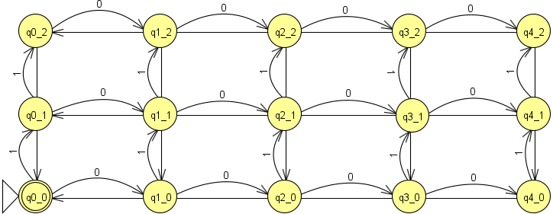

Рисунок – Граф переходов

Пошаговое выполнение процесса распознавания для цепочки «00000111» в ДКА представлено на рисунках 2-3.

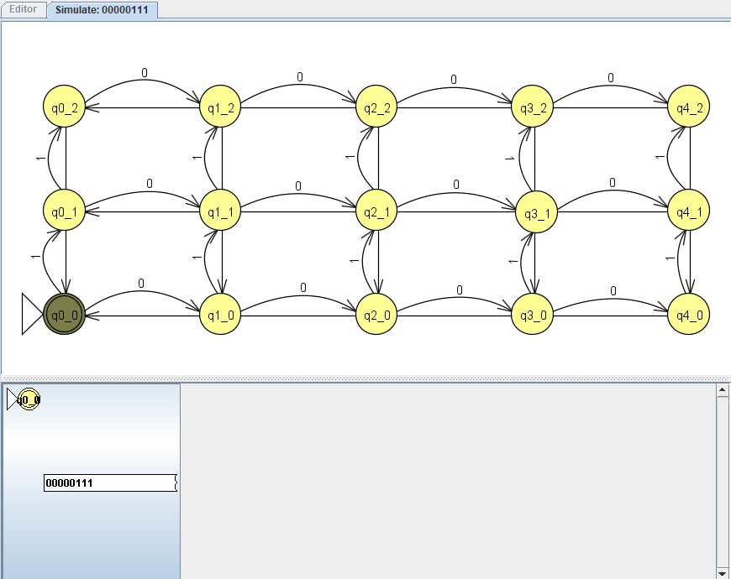

Рисунок – Пошаговое распознавание цепочки «00000111», часть 1

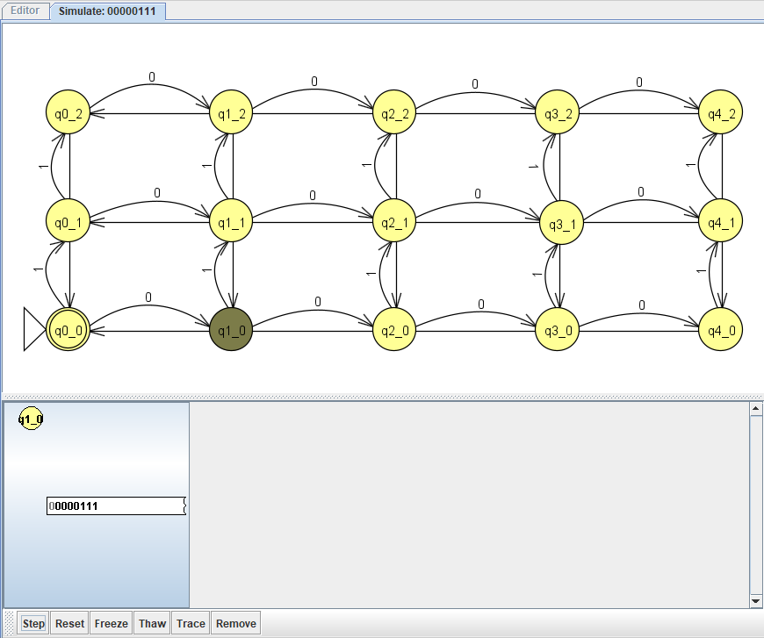

Рисунок – Пошаговое распознавание цепочки «baba», часть 2

Пошаговое выполнение ДКА продолжает демонстрироваться на рисунках 4-5.

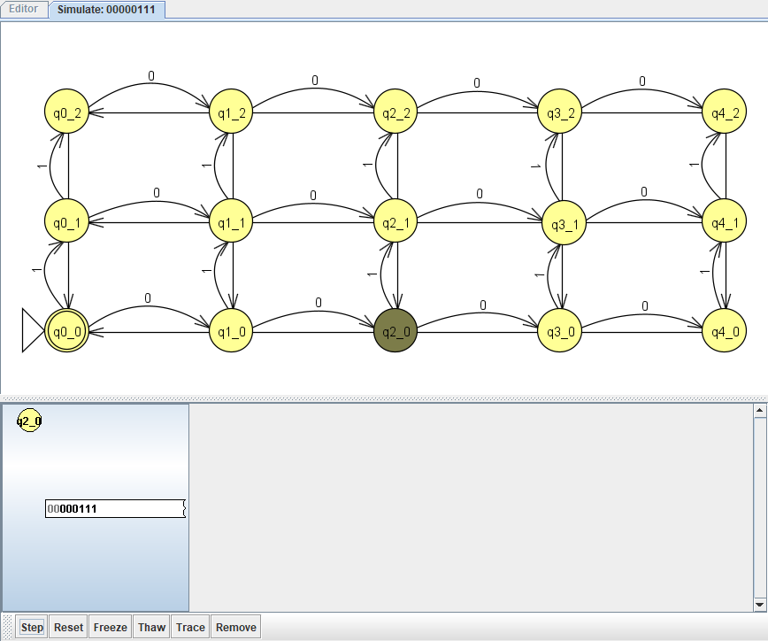

Рисунок – Пошаговое распознавание цепочки «00000111», часть 3

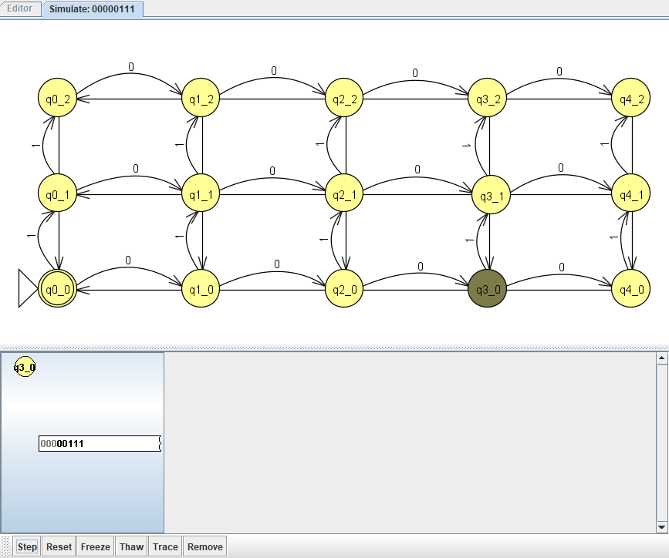

Рисунок – Пошаговое распознавание цепочки «00000111», часть 4

Пошаговое выполнение ДКА продолжает демонстрироваться на рисунках 6-7.

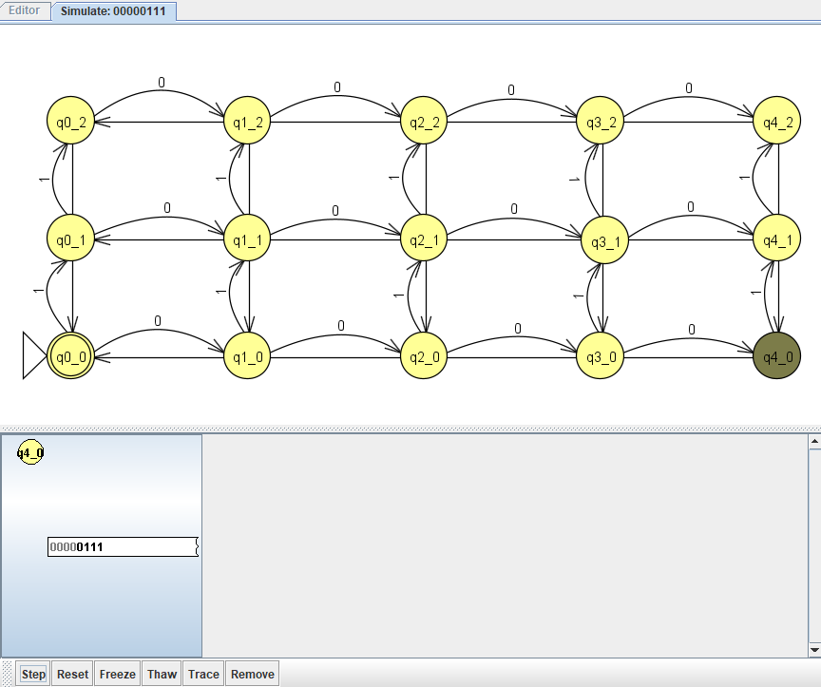

Рисунок – Пошаговое распознавание цепочки «00000111», часть 5

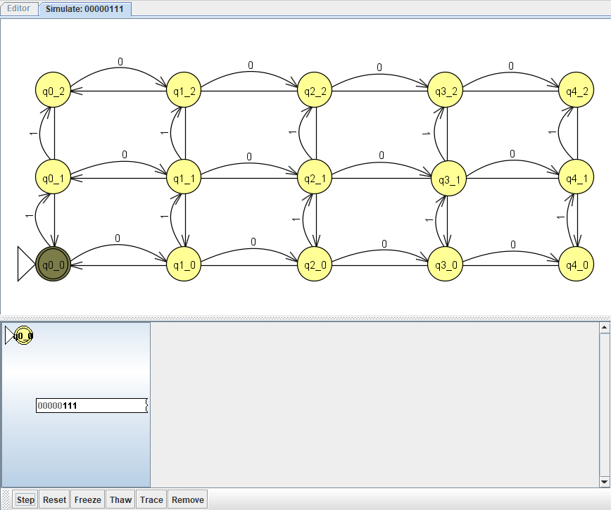

Рисунок 7 – Пошаговое распознавание цепочки «00000111», часть 6

Пошаговое выполнение ДКА продолжает демонстрироваться на рисунках 8-9.

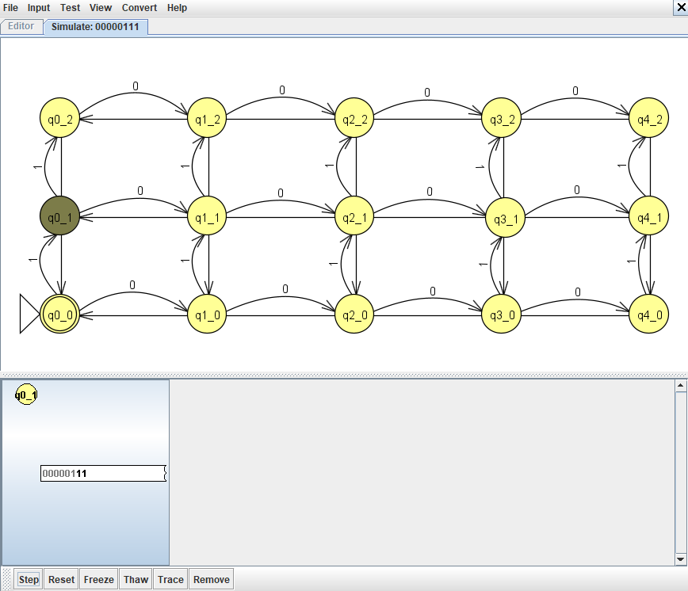

Рисунок 8 – Пошаговое распознавание цепочки «00000111», часть 7

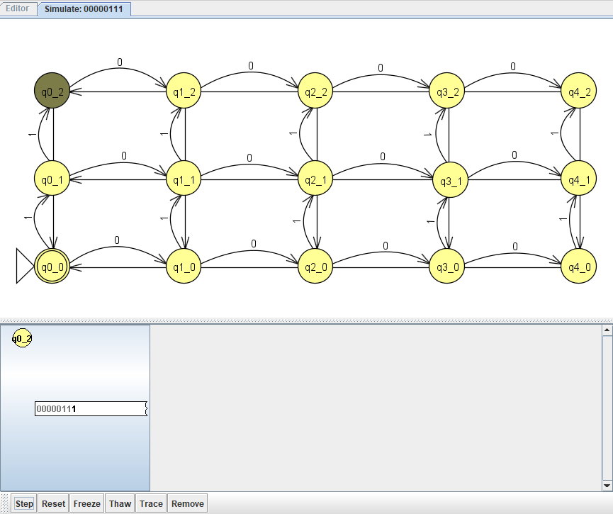

Рисунок 9 – Пошаговое распознавание цепочки «00000111», часть 8

Пошаговое выполнение ДКА оканчивается на рисунке 10.

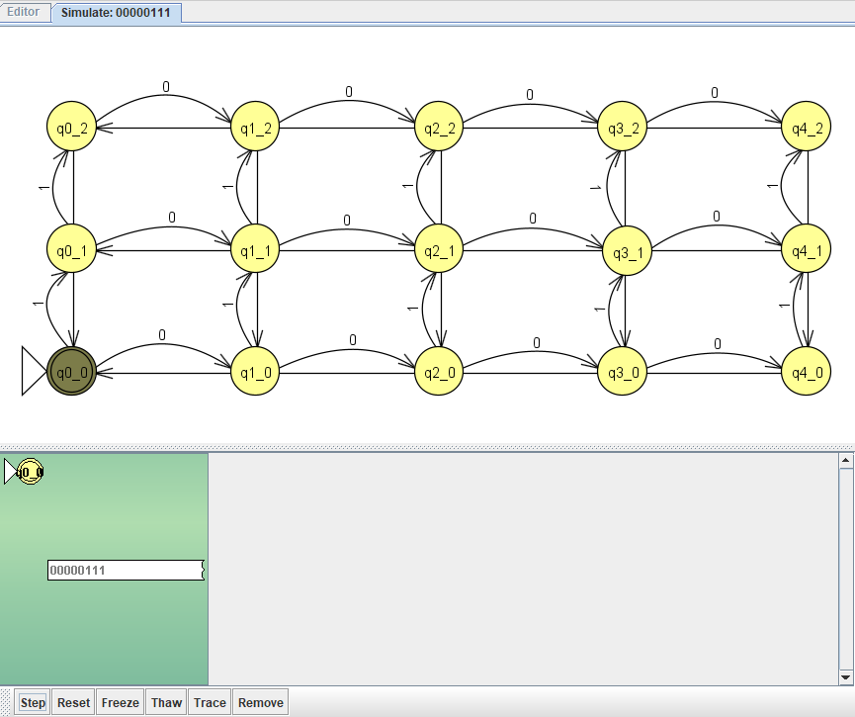

Рисунок 10 – Пошаговое распознавание цепочки «00000111», часть 9

Пошаговое выполнение процесса распознавания для цепочки «0111» в ДКА представлено на рисунках 11-12.

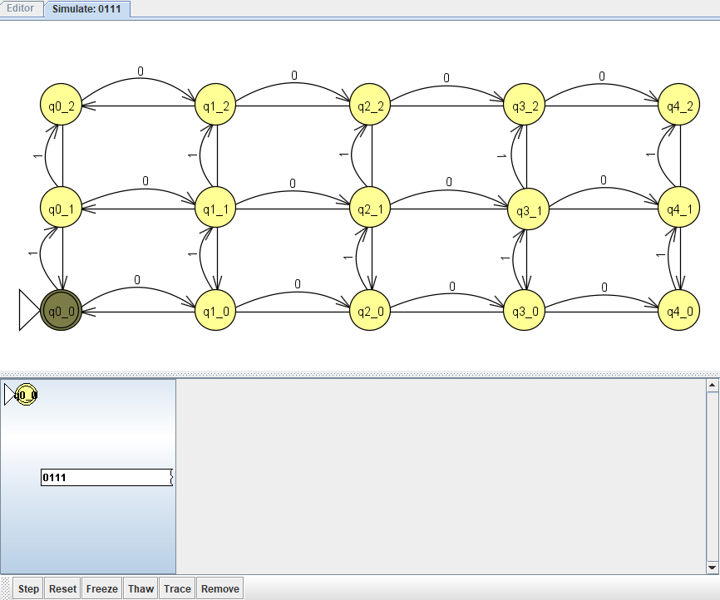

Рисунок 11 – Пошаговое распознавание цепочки «0111», часть 1

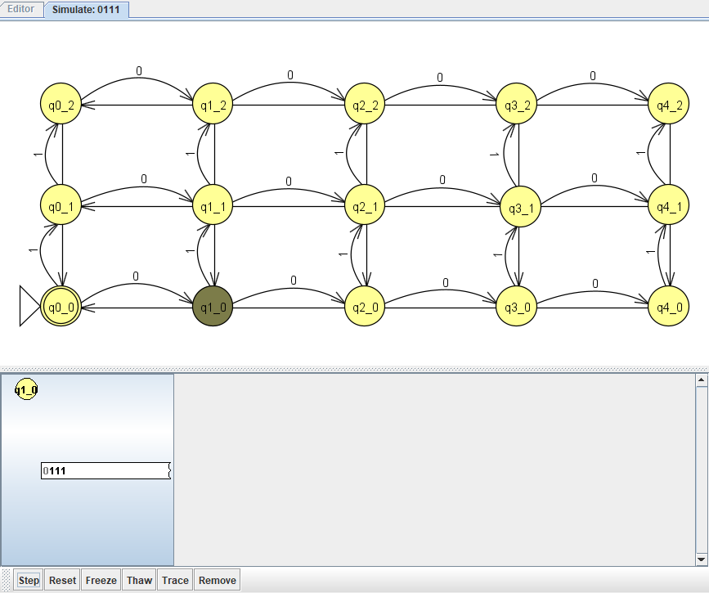

Рисунок 12 – Пошаговое распознавание цепочки «0111», часть 2

Пошаговое выполнение ДКА продолжает демонстрироваться на рисунках 13-14.

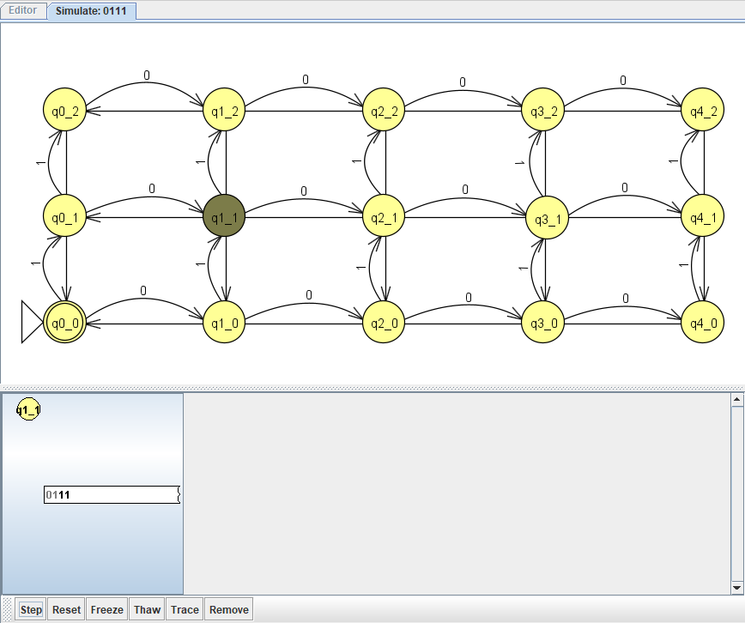

Рисунок 13 – Пошаговое распознавание цепочки «0111», часть 3

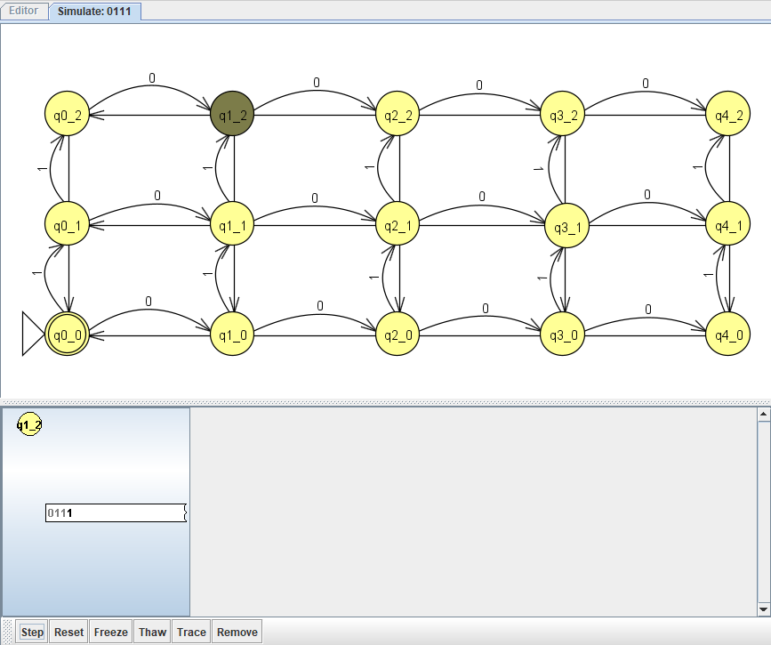

Рисунок 14 – Пошаговое распознавание цепочки «0111», часть 4

Пошаговое выполнение для цепочки «0111» оканчивается на рисунках 15-16.

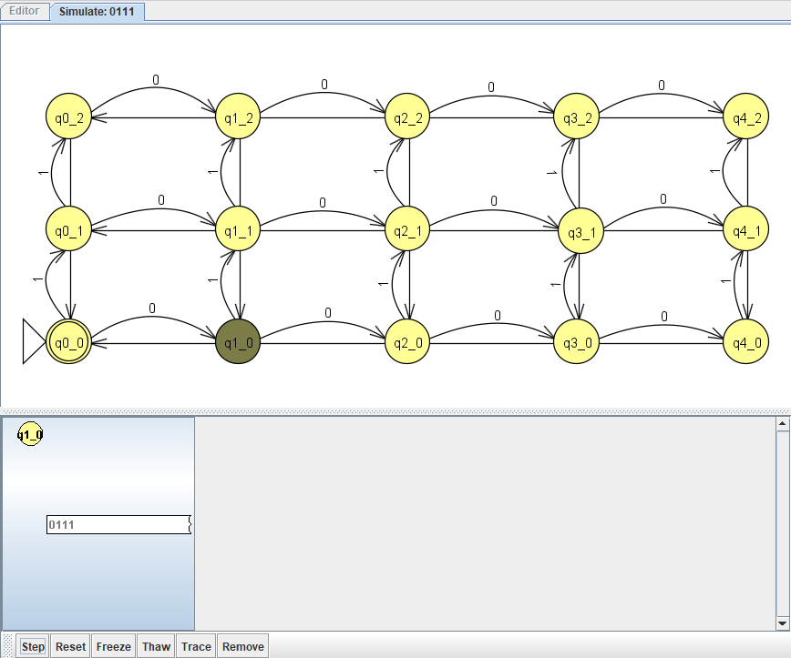

Рисунок 15 – Пошаговое распознавание цепочки «0111», часть 5

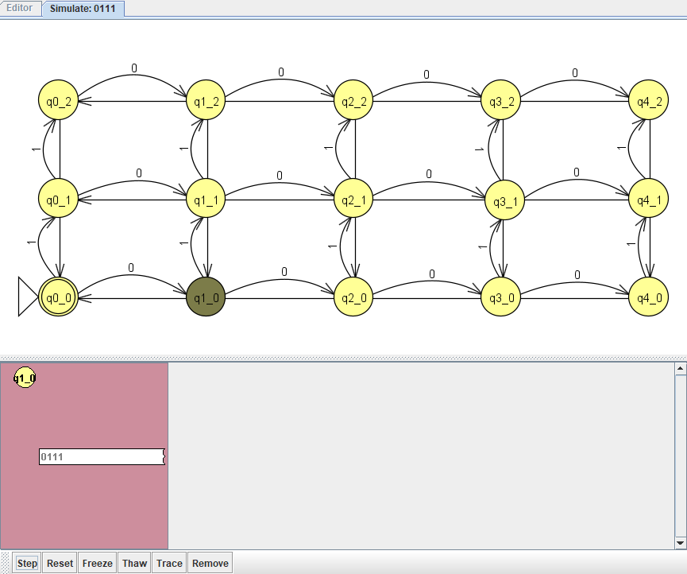

Рисунок 16 – Пошаговое распознавание цепочки «0111», часть 6

## Задание Б

Граф переходов для недетерминированного конечного автомата (в дальнейшем НКА) представлен на рисунке 17.

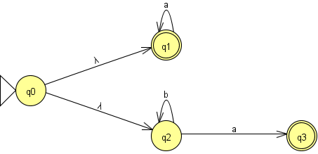

Рисунок 17 – Граф переходов НКА

Пошаговое выполнение процесса распознавания для цепочки «ba» в НКА представлено на рисунках 18-19.

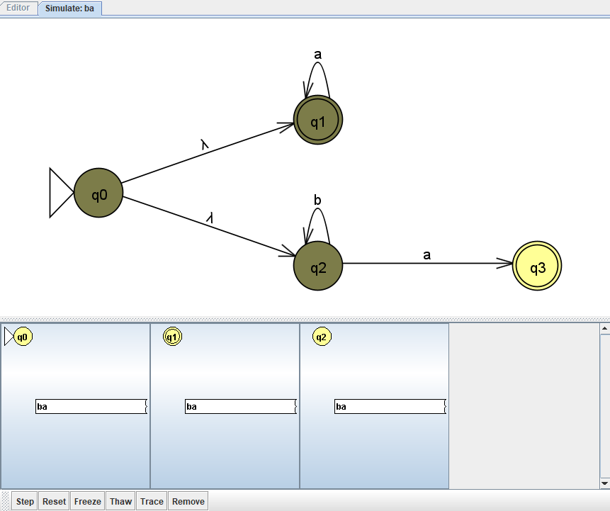

Рисунок 18 – Пошаговое распознавание цепочки «ba», часть 1

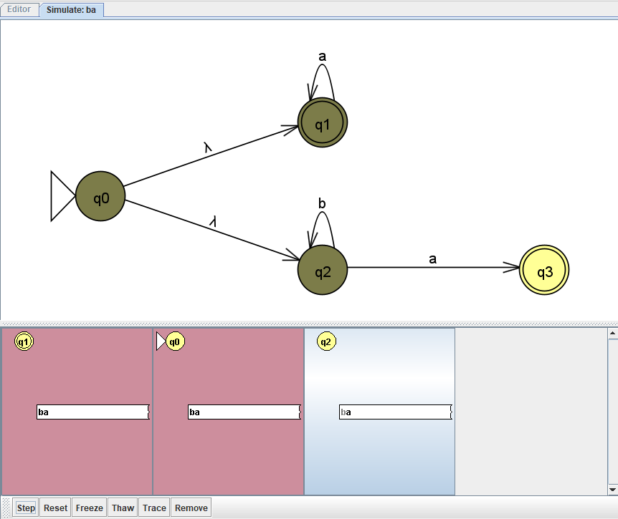

Рисунок 19 – Пошаговое распознавание цепочки «ba», часть 2

Пошаговое выполнение для цепочки «ba» оканчивается на рисунке 20.

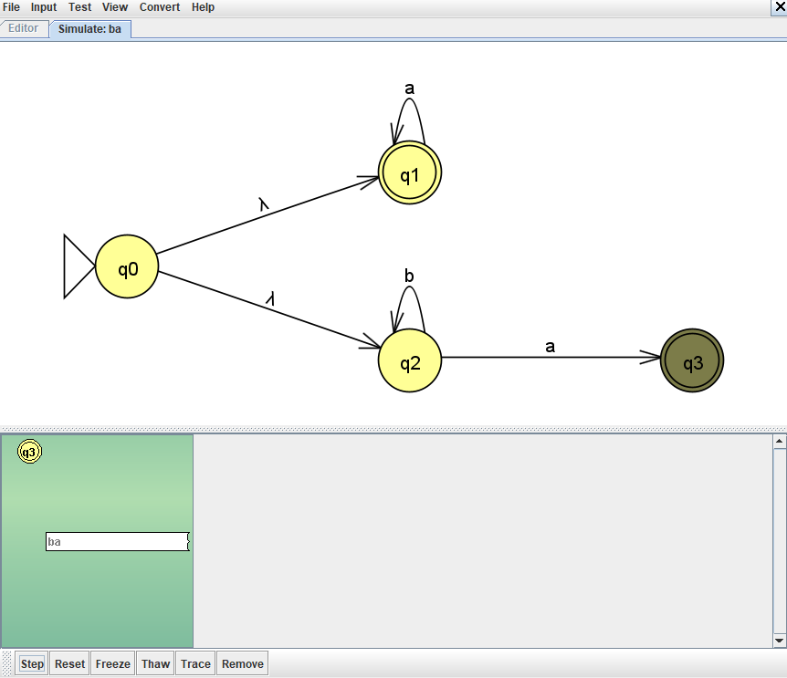

Рисунок 20 – Пошаговое распознавание цепочки «ba», часть 3

Пошаговое выполнение процесса распознавания для цепочки «abb» в НКА представлено на рисунках 21-22.

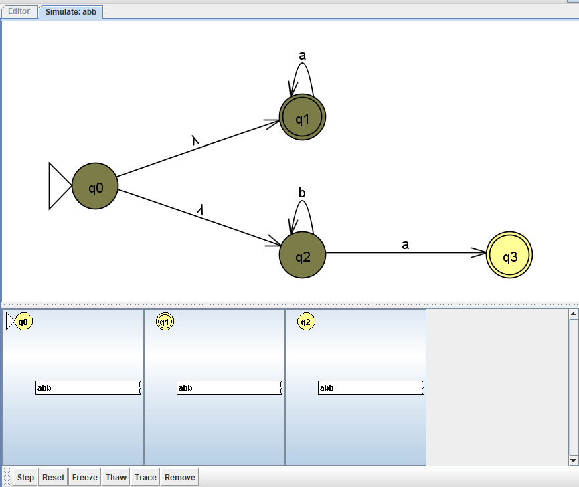

Рисунок 21 – Пошаговое распознавание цепочки «abb», часть 1

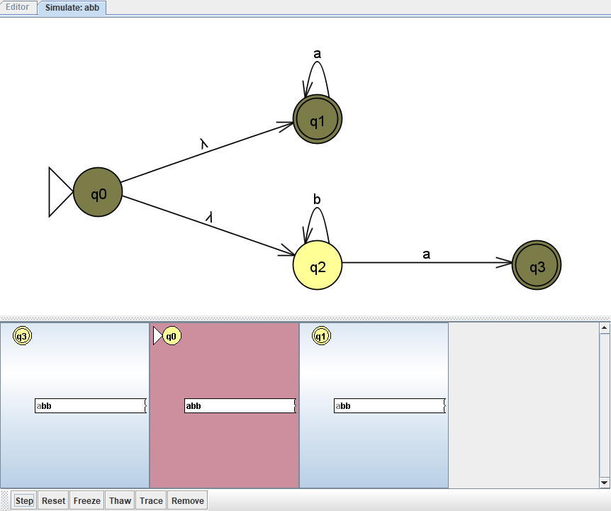

Рисунок 22 – Пошаговое распознавание цепочки «abb», часть 2

Пошаговое выполнение для цепочки «abb» оканчивается на рисунках 23-24.

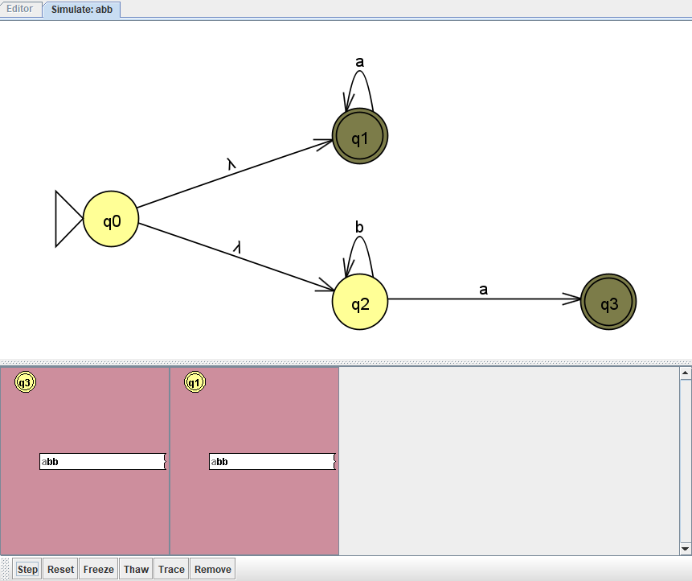

Рисунок 23 – Пошаговое распознавание цепочки «abb», часть 3

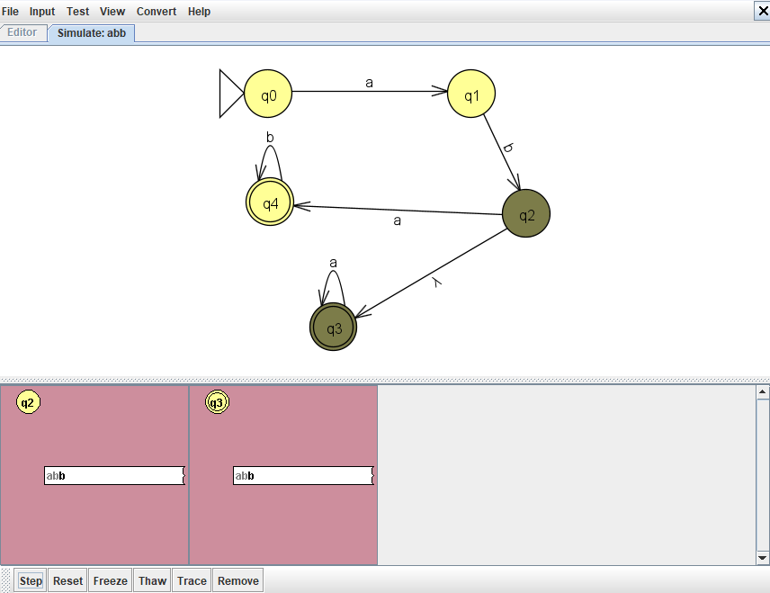

Рисунок 24 – Пошаговое распознавание цепочки «abb», часть 4

# ЗАКЛЮЧЕНИЕ

Поставленные задачи решены: автоматы корректно принимают и отклоняют строки в соответствии с формальными определениями языков; программные реализации демонстрируют практическую применимость построений и служат проверкой корректности диаграмм и таблиц переходов.